Opis instalacji modułu automatycznego zamykania lusterek w Mazdzie 3 BL

Teraz kilka szczegółów. Sam montaż nie jest skomplikowany. Dużo trudniejsze jest odnalezienie informacji gdzie się „podłączyć” ze wszystkimi kabelkami od modułu. W sumie zajęło mi to 5-6h, ale mając informacje, które podam poniżej montaż nie przekroczy 2h, no max. 3h.
Użyte narzędzia:
- śrubokręt phillips średniej wielkości
- płaski śrubokręt
- cążki do przecięcia i przycinania kabli
- lutownica, cyna/kalafonia, ściągacz izolacji, choć jak ktoś ma wprawę, to nożyk i ząbkami
- nożyk tapicerski do usunięcia części izolacji niektórych kabli
- izolacja termokurczliwa (ja wkorzystałem 5 kawałków po ok. 2cm)
- pomocny będzie zestaw ściągaczy do tapicerki (choć ja poradziłem sobie bez tego)
- ze 4 zapasowe klipsy do tapicerki (nawet ze ściągaczami nie ma gwarancji, ze któryś się nie zniszczy)
- wiertarka (nie musi być wielka) i wiertło 1,5-2mm oraz 2 wkręty do zamocowania modułu

- Zaczynamy od zdjęcia panela/tapicerki drzwi. Krok po kroku jest to opisane w instrukcji serwisowej do której linka można znaleźć w innym wątku na tym forum. W dużym skrócie należy:
- podważyć i zdjąć wewnętrzną osłonę mocowania lusterka (u mnie jest ona z tweeterem)
- podważyć od dołu zewnętrzną część rączki/uchwytu drzwi
- podważyć i usunąć klapkę, która jest w zagłębieniu klamki
- zapalniczka
- szczypce/kombinerki
- odkręcić 2 śruby, które zostały odsłonięte po zdjęciu osłony rączki i jedną, która była pod klapką w zagłębieniu klamki
- teraz należy zwolnić wszystkie klipsy/zatrzaski mocujące panel. Zacząć od 2 na dole, potem chyba 3 od strony mocowania drzwi i 3 z drugiej strony. Przyda się do tego ściągacz do tapicerki, ale ja poradziłem sobie dużym płaskim śrubokrętem (podkładałem kawałek szmatki aby nie uszkodzić lakieru przy podważaniu) oraz oczywiście kończynami: dobry uchwyt + energiczne pociągnięcie gwarantują sukces. Nie ma co liczyć, ze żadna spinka nie ulegnie uszkodzeniu, dlatego należy mieć coś w zapasie. U mnie jedna nadawała się do wymiany
- jak już zatrzaski odpuszczą, to należy odpiąć 2 kostki od modułu sterowania szyb/lusterek oraz po zwolnieniu 2 niedużych zatrzasków przekręcić o 90 stopni i wysunąć przez otwór nazwijmy to moduł klamki
No i mamy panel/tapicerkę zdjętą.
- Przymocowanie modułu składania lusterek. Ja spędziłem chwilę, aby dobrać właściwe miejsce, ale wy nie musicie. Przymiarka modułu i niedużym wiertłem zrobiłem 2 otwory, w które potem trafiły wkręty mocujące moduł. Efekt widać na poniższym zdjęciu:
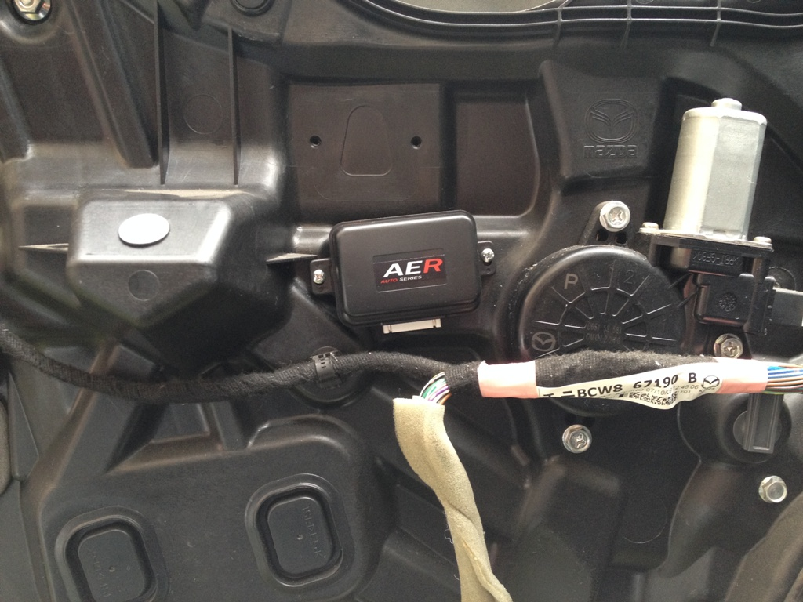

- Takie umiejscowienie moduły zapewnia wygodny dostęp do wszystkich niezbędnym przewodów sygnałowych. Nie ma potrzeby prowadzenia dodatkowych przewodów ze skrzynki bezpieczników itp. Wszystko jest „pod ręką”. Aby łatwiej było „podpiąć” się pod co trzeba, należy uwolnić wiązkę od uchwytu z zatrzaskiem, do którego wiązka jest przymocowania taśmami w dwóch miejscach. Po zdjęciu tych taśm przy użyciu nożyka tapicerskiego mamy w miarę swobodny dostęp do wiązki, w które trzeba będzie się podpiąć do sygnałów sterujących zamknięcia i otwarcia centralnego zamka. Trzeba też zdjąć 3 taśmy izolacyjne przy dwóch kostkach od panelu sterowania szybami/lusterkami. Warto też odpiąć wtyczkę od silniczka podnoszenia/opuszczenia szyby. Nie tak łatwo to zrobić, ja do uciśnięcia zatrzasku mocującego użyłem rączki małego śrubokręta.
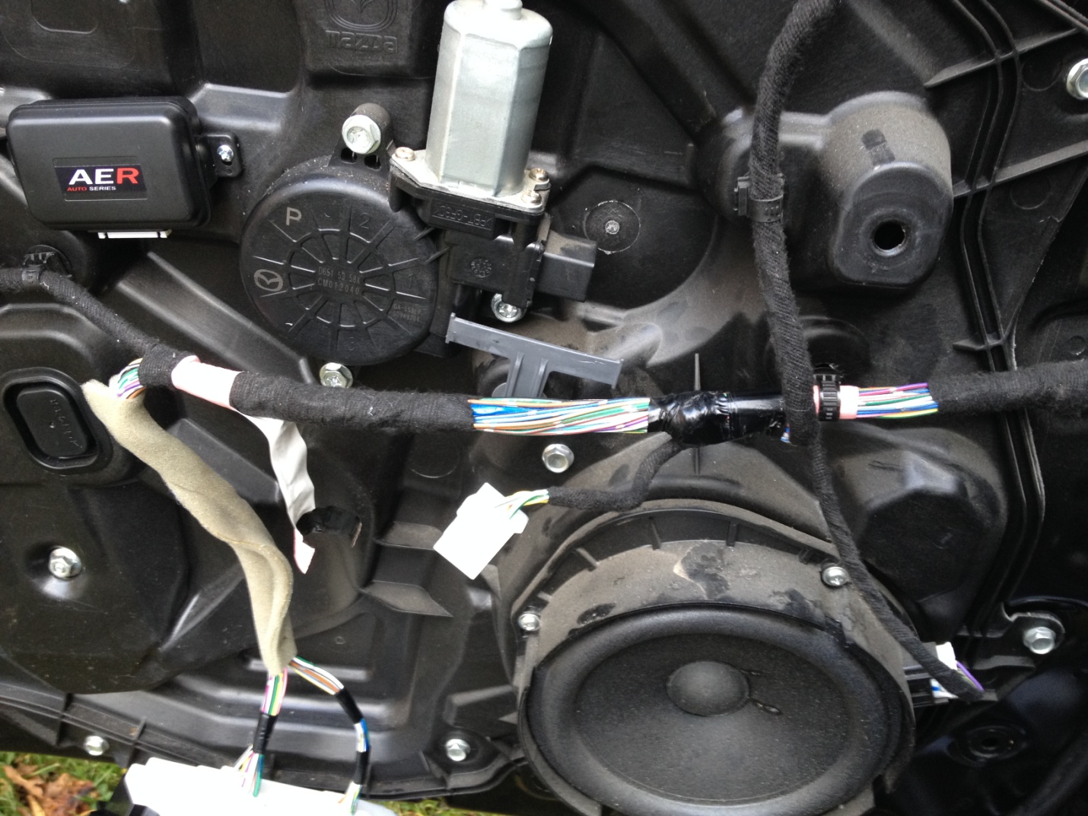
Większa kostka / sterowanie szybami
Mniejsza kostka / sterowanie lustrkami

- No i przyszła pora na najcenniejsze informacje, czyli co skąd wziąć. Przewodów od modułu jest 9. Poniżej ich opis wraz z informacją skąd dany sygnał można w wygodny sposób „zdobyć”. Oczywiście przed tymi czynnościami należy zdjąć klemę (-) akumulatora. Każdy przewód należy dociąć do odpowiedniej długości w zależności od miejsca gdzie będzie podłączany:
- żółty ACC ON (+) – sygnał 12V pojawiający się po przekręceniu stacyjki w pozycję ACC. Ten sygnał jest dostępny w mniejszej kostce panelu sterowania (kostka od sterowania lusterkami) jest to przewód w kolorze szarym z żółtym paskiem. Podłączenie polega na częściowym zdjęciu izolacji i dolutowaniu do odsłoniętego przewodu kabelka dolutowanie kabelka od modułu sterowania lusterkami (widać to na kolejnym zdjęciu). Następnie wszystko izolujemy przylepną taśmą izolacyjną
- czerwony 12V (+) – sygnał zasilania z akumulatora. Ja zdjąłem bezpiecznik 15A, który był w zestawie. Przewód połączyłem/zlutowałem i osłoniłem opaską/izolacją termokurczliwą. Przewód po docięciu na stosowną długość podłączyłem do narożnego, zdecydowanie grubszego przewodu w kostce sterowania szybami (ta większa) o kolorze zielonym z czarnym paskiem. Przewód ten jest zabezpieczony bezpiecznikiem 25A P.WIND.
- czarny GROUND (-) – oczywiście chodzi o sygnał masy. Pierwotnie chciałem się podłączyć pod jedną ze śrubek, ale pomiary wykazały, że to kiepska masa, więc wziąłem sygnał masy podobnie jak +12V z wiązki przy kostce od sterowania szybami. Gruby czarny skrajny przewód, po przeciwległej stronie w stosunku do +12V

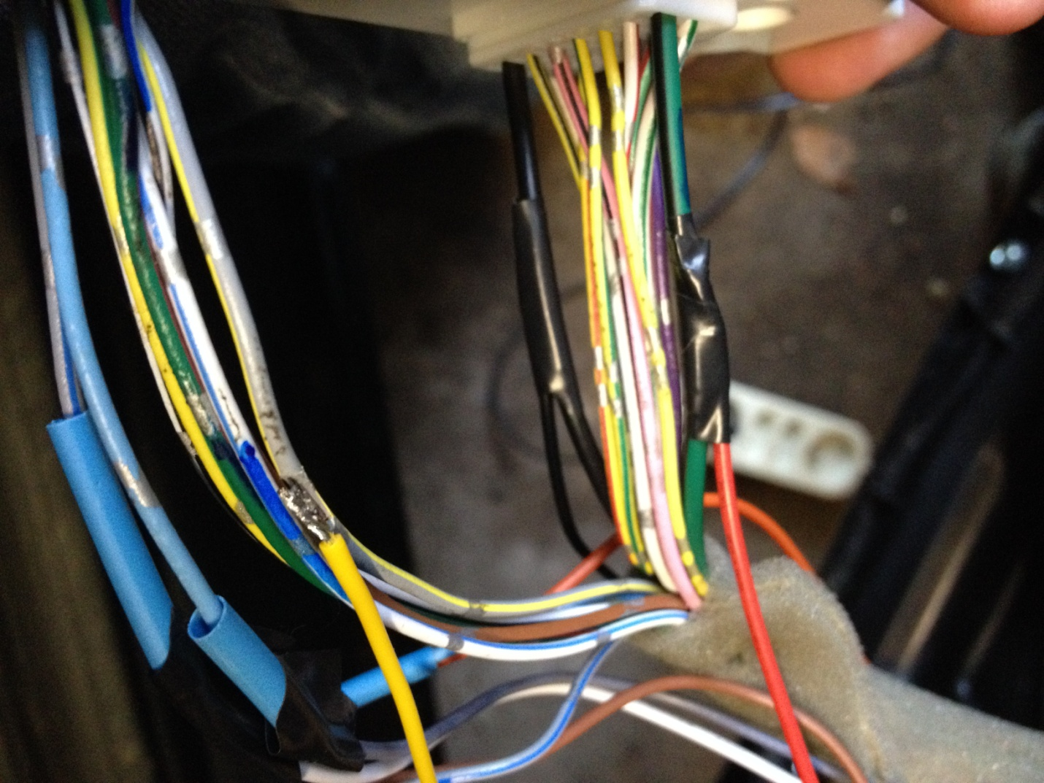
Switch OFF
Switch ON
ACC ON - stacyjka
+12V akumulator
GROUND - masa

Przewody od przełącznika składania lusterek. 2 przewody (szary z niebieskim paskiem oraz niebieski) przy kostce mniejszej od sterowania lusterkami trzeba przeciąć i połączyć z odpowiednimi 4 przewodami w module sterującym.
- szary Switch ON/Przycisk wciśnięty (+) – nasunąć izolację termokurczliwą, następnie zlutować z niebieskim przeciętym przewodem od strony modułu z przyciskiem, poczym nasunąć izolację i podgrzać delikatnie zapalniczką aby zaizolować łącze
- biały Switch OFF/Przycisk wyciśnięty (+) – jak z wyżej, przy czym łączymy z przewodem szarym z niebieskim paskiem
- pomarańczowy Output for close side mirror/Sygnał zamykający lusterko (+) – połączyć/zlutować z przeciętym niebieskim przewodem prowadzącym do lusterka. Kable należy zlutować/ustawić w tym samym kierunku, a nie naprzeciw siebie. Na zlutowane kable nasuwamy izolację termokurczliwą, podgrzewamy i z jednej strony zaciskamy np. kombinerkami
- brązowy Output for open side mirror/Sygnał otwierający lusterko (+) – jak wyżej, przy czym łączymy z przewodem szarym z niebieskim paskiem
- zielony Door open signal of actuator/Sygnał otwierania siłownika centralnego zamka (+) – ten sygnał można wziąć przy kostce od siłownika, ale oryginalne przewody dostarczone z modułem nie sięgają tak daleko, więc wziąłem sygnał w grubej wiązki, która wcześniej uwolniona została od uchwytu mocującego w drzwiach. Przewód należy dolutować na tych samych zasadach, co wcześniej ACC ON, +12V i masę. Sygnał zamknięcia jest przesyłany grubym przewodem niebieskim z czerwonym paskiem (widać to na następnym zdjęciu)
- niebieski Door close signal of actuator/Sygnał zamykania siłownika centralnego zamka (+) – jak wyżej trzeba go podłączyć do wyszukanego w wiązce grubego przewodu żółtego z czerwonym paskiem. Ja mam auto bez instalacji alarmowej, w przypadku takiej instalacji trzeba zweryfikować z instrukcji serwisowej czy kolory przewodów sterujących siłownikiem są taki jak opisałem.
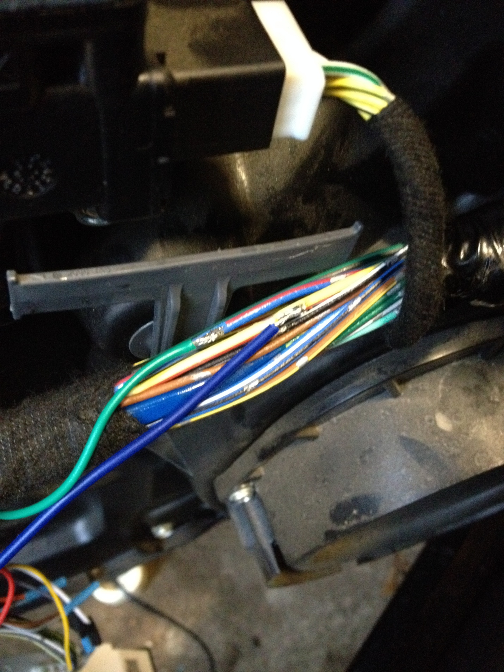
- Odkręcić od panela/tapicerki drzwi moduł sterowania szybami i lusterkami oraz podłączyć do wiązki. Podłączyć też wcześniej odłączony siłownik podnoszenia szyby. Generalnie podłączyć wszystko, co zostało odłączone i podłączyć klemę minus akumulatora. Zamknąć drzwi i wykonać test. Jeśli wszystko jest OK (u mnie tak było) to odtworzyć wcześniej pousuwane opaski z taśmy izolacyjnej, tak aby wszystko było zbliżone do stanu przed montażem. Zamontować tapicerkę i cieszyć się automatycznym składaniem i rozkładaniem lusterek

